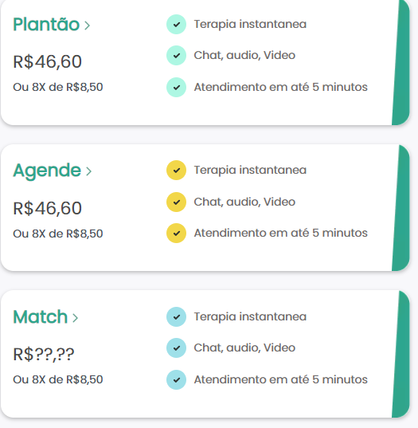

trazer conteúdos ao centro.

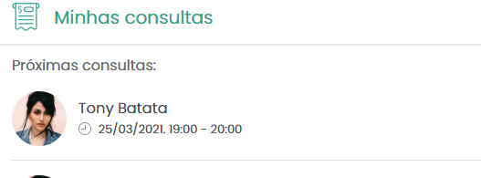Horario mt pequeno, aumentar tamanho

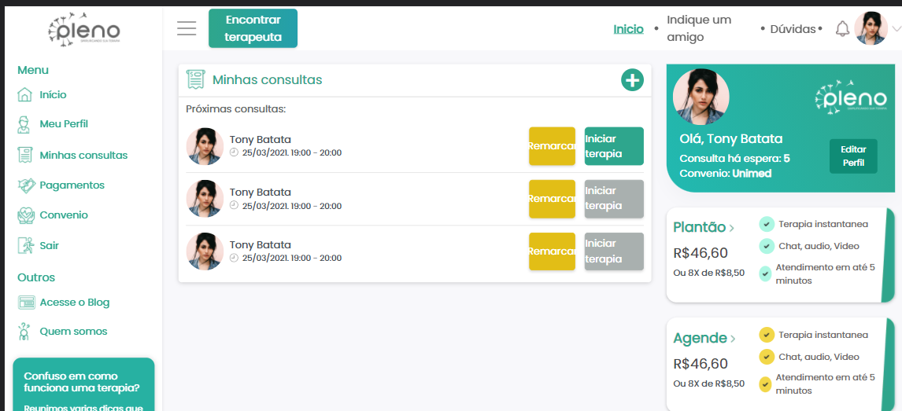

EM 1440 - iniciar terapia e remarcar bugados

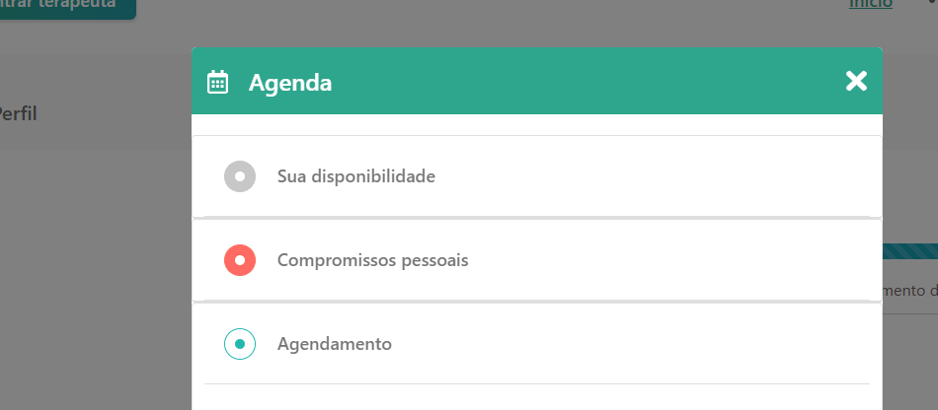tirar essa linha de cima da sua disponibilidade?

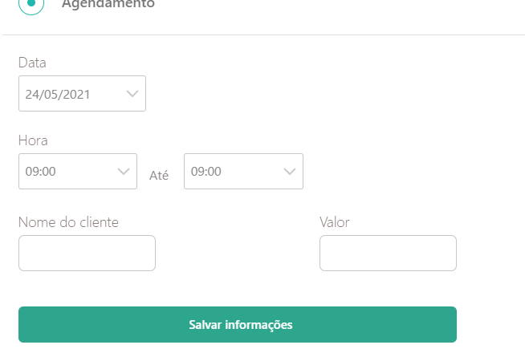Valor no agendamento muito a direita

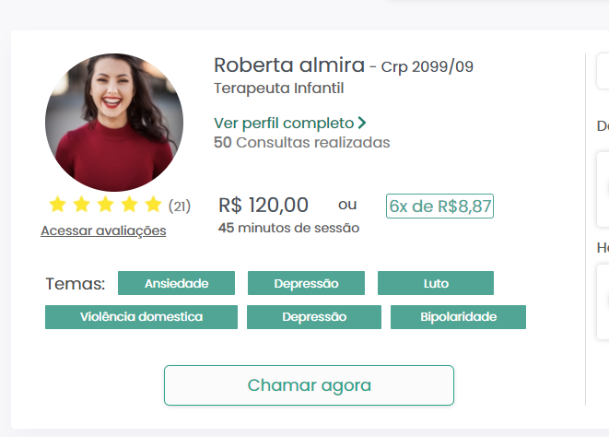

Falta bolinha verde na foto - on/off

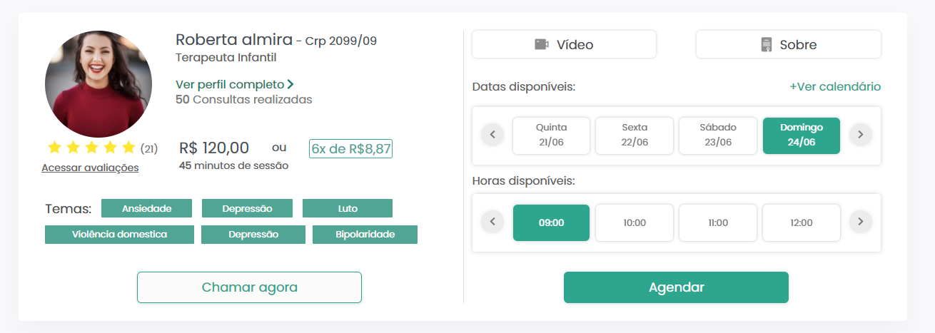

Trazer risca cinza do meio mais para a esquerda, centralizar a linha entre os conteúdos da direita e esquerda



Card do checkout passa o roda pé



No editar perfil do psico o i é cinza